**FACULDADES METROPOLITANAS UNIDAS - FMU**

**Escola de Engenharia, Arquitetura e Tecnologia da Informação**

**Curso de Tecnologia em Análise e Desenvolvimento de Sistemas**

**SISTEMA STM ODONTO**

Orientador: Silvio Sampaio

SÃO PAULO

2016

**SISTEMA STM ODONTO**

ADILSON SOARES DO NASCIMENTO RA: 7303193

ATOS SANTOS DE ALMEIDA RA 7248353

GUILHERME DE ALMEIDA CEZAR RA:7262933

LUCAS TAVARES DA SILVA R.A 7371473

Trabalho de conclusão de curso elaborado para o Curso de Tecnologia em Análise e Desenvolvimento de Sistemas das Faculdades Metropolitanas Unidas - FMU.

Orientador: Silvio Sampaio

SÃO PAULO

2016

**RESUMO**

Está pesquisa é o resultado de um estudo para estabelecer condições na criação e desenvolvimento de um software, as informações aqui levantadas serão necessárias para dar início ao projeto. Contendo assim as pesquisas de campo relacionadas a empresa e a demanda escolhidos e determinados em conjunto com o grupo.

Oprojeto irá facilitar o atendimento dentro de uma clínica odontológica, atualmente os agendamentos são feitos em cadernos de anotação, o software irá otimizar essa ideia assegurando as informações dos pacientes trazendo mais praticidade e organização.

Será um sistema simples e completo, onde a clínica possa efetuar o cadastramento de pacientes e fornecedores de produtos, também podendo anexar e obter o histórico dos exames ou de consultas anteriores, especificando a razão e o médico responsável. Com uma meta de 80% de redução nos prazos de atendimento e consulta, tendo em vista que são profissionais que usam em sua maioria consultórios a parte documental física.

Este documento representa a construção da documentação do sistema.

**Palavras-chave:** Software; Clínica odontológica; Agendamento;

**ABSTRACT (Colocaremos quando finalizado)**

***Sumário***

**INTRODUÇÃO** 12

**Objetivo geral** 13

Objetivos específicos 13

**Justificativa do projeto** 14

Cronograma do Projeto 15

ESTIMATIVA PRELIMINAR 16

Tabela de Custos 16

**Informações da Empresa** 16

Estudo inicial - Caracterização da empresa 16

1 Requisitos 18

1.1 Requisitos Funcionais 18

1- Cadastro de pacientes 18

2- Modificar 18

3- Excluir paciente 18

4- Inserção de documentação do paciente 19

5- Atualização da documentação do paciente 19

6- Agenda 19

7- Consulta 19

8- Financeiro 20

9- Financeiro Modificar 20

1.2 Requisitos Não Funcionais 20

1.3 Requisitos do Sistema. 20

2 Atributos 21

2.1 Disponibilidade 21

2.2 Segurança 21

2.3 Manutenção 21

**OBJETIVOS SMART E CRITÉRIOS DE SUCESSO DO PROJETO** 21

**DESAFIO DO ESCOPO** 21

3 RISCOS 22

3.1 Comunicação 22

3.2 Custos 22

3.3 Prazo 22

3.4 Qualidade 22

3.5 Escopo 22

4 Diagramas 23

4.1 Diagrama de caso de uso 23

4.2 Diagrama de caso de Classe 24

4.3 Diagrama de Sequencia 25

4.4 Diagrama de Componentes 26

5 Modelos do Banco de Dados 27

5.1 Modelo conceitual 27

5.2 Modelo lógico 28

5.3 Modelo Físico 29

6 Telas do Sistema 33

6.1 Tela de Login 33

6.2 4.2 - Tela Principal 33

6.3 Exemplo de tela de cadastro 34

7 Relatórios 35

7.1 Relatório do Sistema 35

7.2 Relatório Financeiro mês de Fevereiro 36

**INTRODUÇÃO**

Este documento representa a construção de um sistema para automatizar os processos de um consultório odontológico.

Na área odontológica existe um grande mercado de consultórios e profissionais autônomos que não usam nenhum tipo de tecnologia de armazenamento de dados pelo alto custo das ferramentas.

O STM Odonto possibilita o profissional ter uma visa, mas clara do seu negocio, aproximando o dentista de seu paciente por meio de notificações e lembretes.

Possibilitara também para o seus desenvolvedores conhecimento sobre o ramo de negocio.

**Objetivo geral**

O principal objetivo do projeto é a entrega de um sistema para um consultório odontológico, um sistema onde possa ser feito um cadastro de cliente e fornecedores, também como anexar e obter o histórico dos exames ou de consultas anteriores dos pacientes, especificando a razão e o dentista responsável.

.

# Objetivos específicos

1. Transferir do manual para um processo automatizado
2. Organizar o processo de trabalho da empresa
3. Apresentar os dados dos pacientes de uma forma segura.
4. Facilitar no agendamento dos pacientes
5. Controlar a mensalidade dos pacientes

**Justificativa do projeto**

# 

Exercitar as competências e habilidades específicas do profissional formado pelo Curso Superior de Tecnologia em Análise e Desenvolvimento de Sistemas. Planejando, e elaborando o desenvolvimento do sistema.

Na área de medicina Dentaria quando se inicia um consultório, é comum ter dificuldade para organizar as documentações e fichas dos pacientes.

O sistema visa de uma forma ágil pelo fato que a pesquisa sendo do paciente ou do dentista, serão apresentando muito mais rápido do que, seria fazer essa mesma pesquisa, tendo de procurar em pasta ou até mesmo em uma agenda de papel. É segura pela a forma que serão armazenadas todas essas informações, onde será utilizado de um banco de dados MySQL onde será guardado de forma segura os dados do consultório, com isso o profissional não tenha que se preocupar com a organização do seu consultório, fazendo o gerenciamento de forma simples e rápida com relatórios de mensalidades, agendamento rápido e de fácil acesso. Por esse motivo que estamos desenvolvendo esse projeto.

Atualmente muitos profissionais da referida área não utilizam um sistema para controlar sua clínica, onde os dados dos pacientes, ficha de cadastro, agendamento de consulta e até mesmo histórico de pagamento. São feitos de forma manual, onde se utiliza caderno e planilha simples. Onde a falta de controle no armazenamento destes dados pode causa um grande transtorno para o paciente e ao dentista, ou até dados financeiros, levando em conta que não tem um histórico de dados nenhum. O sistema visa aperfeiçoar e organizar os dados da clínica odontológica

# Cronograma do Projeto

|  |  |  |  |  |
| --- | --- | --- | --- | --- |
| **Desenvolvimento do Projeto** | **Duração/Dias** | **Inicio** | **Termino** | **Predecessores** |
| **1. Concepção** |  |  |  |  |
| 1.1 - Reuniao para definição do projeto | 5 | 5/9/16 | 9/9/16 | 1.1 |
| 1.2 - Levantamento de Requisitos | 33 | 8/9/16 | 10/10/16 | 1.1 |
| 1.3 - Definição do escopo | 21 | 11/10/16 | 31/10/16 | 1.1 - 1.2 |
| 1.4 - Validação do escopo e requisitos | 9 | 1/11/16 | 9/11/16 | 1.3 |
| 1.5 - Prototipação | 30 | 10/11/16 | 9/12/16 | 1.3 - 1.4 |
| 1.6 - Capacitação dos membros com a tecnologia | 12 | 12/12/16 | 23/12/16 | 1.5 |
| **2. Construção** |  |  |  |  |
| 2.1 - Criação do layout | 10 | 2/1/17 | 11/1/17 | 1.5 - 2.1 |
| 2.2 - Desenvolvimento do HTML | 16 | 12/1/17 | 27/1/17 | 2.1 - 2.2 |
| 2.3 - Validação do layout | 5 | 30/1/17 | 3/2/17 | 2.1 - 2.3 |
| 2.4 - Distribução dos modulos | 2 | 6/2/17 | 7/2/17 | 2.3 - 2.4 |
| 2.5 - Entrega do modulo de cadastro para o cliente | 10 | 8/2/17 | 17/2/17 | 2.5 |
| 2.6 - Retorno do cliente | 5 | 20/2/17 | 24/2/17 | 2.5 - 2.6 |
| 2.7 - Entrega do modulo de agendamento | 12 | 27/2/17 | 10/3/17 | 2.7 |
| 2.8 - Retorno do cliente | 5 | 13/3/17 | 17/3/17 | 2.7 - 2.8 |
| 2.9 - Entrega controle financeiro | 15 | 20/3/17 | 3/4/17 | 2.9 |
| 2.10 - Retorno do cliente | 5 | 3/4/17 | 7/4/17 | 2.9 - 2.10 |
| 2.11 - Entrega do modulo de odontograma da ficha | 10 | 10/4/17 | 19/4/17 | 2.11 |
| 2.12 - Retorno Final do Clinte |  | 20/4/17 | 19/4/17 | 2.11 - 2.12 |
| 2.13 - Junção dos modulos | 22 | 20/4/17 | 11/5/17 | 2.13 |
| 2.14 - Correção dos bugs relatado pelo cliente | 11 | 12/5/17 | 22/5/17 | 2.12 - 2.14 |
| **3. Validação** |  |  |  |  |
| 3.1 - Realização de teste | 12 | 23/5/17 | 3/6/17 | 2.14 - 3.1 |
| 3.2 - Documentação | 4 | 5/6/17 | 8/6/17 | 3.2 |
| 3.3 - Correção de bugs nos testes | 11 | 9/6/17 | 19/6/17 | 3.1 - 3.3 |
| 3.4 - Aprovação do testes | 5 | 20/6/17 | 24/6/17 | 3.3 - 3.4 |
| 3.5 - Aprovação do cliente | 10 | 26/6/17 | 5/7/17 | 3.4 - 3.5 |
| **4. Implantação** |  |  |  |  |
| 4.1 - Validação do Professor | 5 | 6/7/17 | 10/7/17 | 4.1 |
| 4.2 - Apresentação do Projeto para a bancada | 1 | 10/7/17 | 10/7/17 | 4.1 - 4.2 |
| Total de Dias: | **286** |  |  |  |

# ESTIMATIVA PRELIMINAR

**Objetivo:** realizar uma estimativa preliminar junto ao cliente do custo do desenvolvimento do sistema.

|  |  |  |  |
| --- | --- | --- | --- |
| Tabela de Custos | | | |
| FUNCIONARIOS | Valor Hora | DESPESAS COM FUNCIONAMENTO | Valor R$ |
| Desenvolvedor | R$ 23,00 | Domínio Sistema | R$ 30,00 |
| Analista | R$ 30,00 | Servidor | R$ 80,00 |
| DBA | R$ 30,00 | Suporte/mês | R$ 300,00 |
|  |  | Software | R$ 8.000,00 |
|  |  | Hardware | R$ 2.000,00 |
| TOTAL FINAL | | | R$ 25.000,00 |

**Informações da Empresa**

**Estudo inicial - Caracterização da empresa**

**1.** Nome da empresa: E-Clinic.

**2.** Ramo de atividade principal: Consultório Odontológico que oferece serviços de odontologia. Oferecendo especialidades odontológicas de tratamentos e implantes dentários.

**3.** Razão social: Antônio Odontologia Ltda.

**4.** Nome pelo qual é mais conhecida: E-Clinic.

**5.** Data da constituição: 23/08/2015

**6.** Descrição:

O Consultório E-Clinic é uma micro empresa que atua no ramo de tratamentos odontológicos. Prestando serviços de qualidade aliado a preços justos, sempre respeitando as individualidades de cada cliente. Após 1 ano busca seu espaço no mercado, com boa estabilidade, tem como objetivo virar referência em sua região, com mais opções de tratamento e aumentando o número de pacientes.

**7.** Organograma da empresa:

**8.** Localização:

Rua voluntários da pátria 3693 - Santana, São Paulo – SP

**9.** Postura estratégica:

**Missão:**

Atender com excelência nossos pacientes oferecendo serviços que contribuam com sua saúde bucal, fortalecendo assim seu bem-estar e sua autoestima.

**Visão:**

Ser empresa referência, reconhecida como a melhor opção pelos clientes, devido à qualidade de nossos serviços.

**Valores:**

Integridade, Comprometimento, Honestidade, Melhoria contínua.

# Requisitos

## Requisitos Funcionais

1. Cadastro de pacientes

**Descrição:** A secretária do sistema poderá cadastrar os pacientes

**Entrada:** Nome, Telefone, Data de nasc, Plano odontológico, RG, CPF, endereço, profissão, e-mail e foto do paciente.

**Processo:** O formulário será incluído no banco de dados

**Saída:** Se o cadastro for bem sucedido será enviado um e-mail para o paciente com uma mensagem de boas-vindas, caso algum dado esteja errado ou incompleto aparecerá uma mensagem informando o erro, que enquanto não corrigido o cadastro não será realizado.

1. Modificar

**Descrição:** A Secretária poderá alterar os dados do paciente, mas ela precisará de uma senha única, fornecida pelo administrador (dentista).

**Entrada:** Nome, Telefone, Data de nasc, Plano odontológico, RG, endereço, profissão, e-mail e foto do paciente,

**Processo:** Atualizar o banco de dados.

**Saída:** Mensagem de sucesso no sistema.

1. Excluir paciente

**Descrição:** Não poderá ser feito exclusão de paciente somente a inativação pois manterá o histórico.

**Entrada:** Botão de inativação de cadastro

**Processo:** Update no banco na coluna para inativo

**Saída:** o cadastro só poderá ser visualizado na barra de busca e para modificar terá que ativar o usuário.

1. Inserção de documentação do paciente

**Descrição:** Será inserido a documentação do paciente no sistema.

**Entrada:** Cadastro do usuário, Foto da arcada dentaria do paciente, (No caso de documentação feita em outro laboratório será o scanner).

**Processo:** Atualização da tabela de documentação no banco de dados

**Saída:** Mensagem de sucesso e a ficha sem os campos alteráveis.

1. Atualização da documentação do paciente

**Descrição:** Em cada término de consulta o administrador (dentista) acessará o odontograma para atualização do mesmo.

**Entrada:** Procedimento odontograma

**Processo:** Atualização do banco de dados

**Saída:** Mensagem de sucesso.

1. Agenda

**Descrição:** A agenda poderá ser alterada a qualquer momento pelo administrador ou pela secretária.

**Entrada:** CPF e processo a ser realizado

**Processo:** Inserção na agenda no dia desejado

**Saída:** será enviado um lembrete via e-mail para o paciente três dias antes da consulta.

1. Consulta

**Descrição:** O Administrador poderá consultar qualquer ficha pela busca de usuário

**Entrada:** CPF, Nome, Código do usuário.

**Processo:** Busca da documentação pelos parâmetros informados.

**Saída:** Retornará a ficha do paciente.

1. Financeiro

**Descrição:** Gerencia os pagamentos dos pacientes. Valores de mensalidades e consultas pré-defenidos pelo dentista.

**Entrada:** Secretária da baixa de pagamento no sistema.

**O sistema gera um histórico de cada baixa de pagamento**

**Processo:** Soma os valores a serem pagos pelo paciente.

**Saída:** Gera relatório de inadimplentes.

1. Financeiro Modificar

**Descrição:** O administrador (dentista) atualiza os valores dos processos e produtos.

**Entrada:** Seleciona o processo a qual ele deseja alterar o valor.

**Processo:** Atualizar o banco de dados.

**Saída:** Mensagem de sucesso no sistema.

## Requisitos Não Funcionais

Requisitos da Empresa

1. Máquina com sistema operacional a partir do Windows 7.
2. Necessário ter acesso à internet.
3. Navegador Chrome ou Firefox
4. Requisitos do Sistema.

1. O SGBD que será utilizado será o Mysql que apesar da gratuidade é um banco de dados bem confiável e muito utilizado pelo mercado.
2. A linguagem de programação utilizada será JAVA.
3. O sistema não será responsivo.

# Atributos

## Disponibilidade

O sistema estará sempre disponível via internet para o dentista, em caso de interrupção pela sua operadora de banda larga, falha ou manutenção o cliente será avisado imediatamente. Será hospedado em um servidor web.

## Segurança

Como o sistema será via WEB, O sistema pedira alteração de senha em caso de algo suspeito e alteração de senha a cada 3 meses.

## Manutenção

A manutenção será feita por membros do grupo de desenvolvimento.

**OBJETIVOS SMART E CRITÉRIOS DE SUCESSO DO PROJETO**

O projeto será considerado um sucesso se atender a todos os critérios de aceitação das entregas, respeitar as restrições e cumprir o cronograma de execução.

As restrições e os critérios de aceitação das entregas estão detalhados abaixo.

**DESAFIO DO ESCOPO**

* Manter a qualidade e atendimento ao paciente;
* Melhorar o histórico dos pacientes
* Administrar os cuidados e serviços prestados ao paciente;

-

# RISCOS

## Comunicação

1. Ausência de plano de comunicação

2. Baixo engajamento por parte dos envolvidos no projeto

3. Atrasos em processos chaves de comunicação

4. Responsabilidades da equipe do projeto não delineadas

## Custos

1. Cancelamento/suspensão do projeto

2. Redução de orçamento

3. Corte no orçamento do projeto devido a crise econômica

## Prazo

1. Morosidade na definição de escopo

2. Atraso na completude dos marcos de projeto

3. Retrabalho de atividades

4. Infraestrutura frequentemente indisponível/Manutenção sem aviso

## Qualidade

1. Defeito no software (bugs)

2. Qualidade do software não atingir a expectativa do cliente

3. Alta taxa de defeito na hora dos testes

## Escopo

1. Escopo muda constantemente

2. Escopo mal definido

# Diagramas

## Diagrama de caso de uso

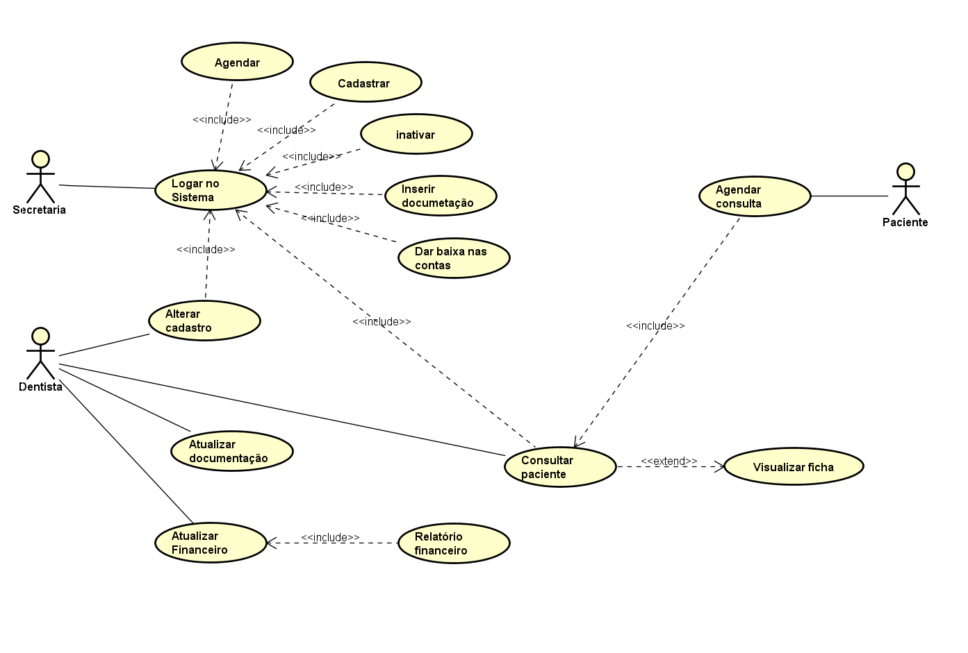

## Diagrama de caso de Classe

# C:\Users\familia\Desktop\FMU\TCC\Class Diagram0.png

## Diagrama de Sequencia

# C:\Users\familia\Desktop\FMU\TCC\Diagrama de Sequencia.png

## Diagrama de Componentes

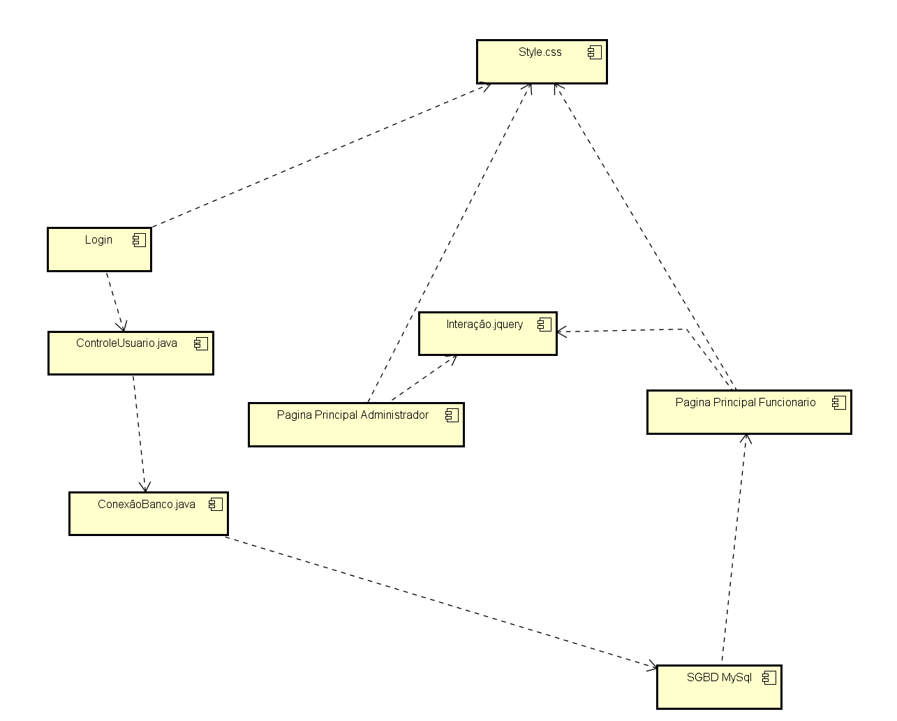

# Modelos do Banco de Dados

## Modelo conceitual

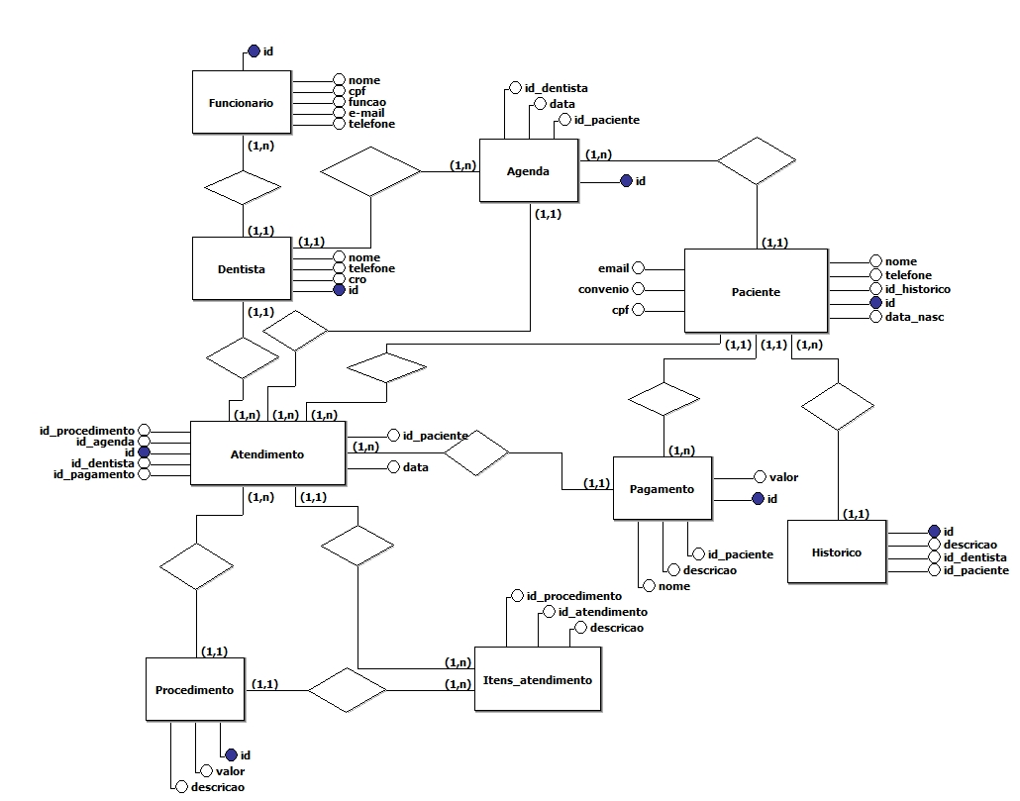

## **Modelo lógico**

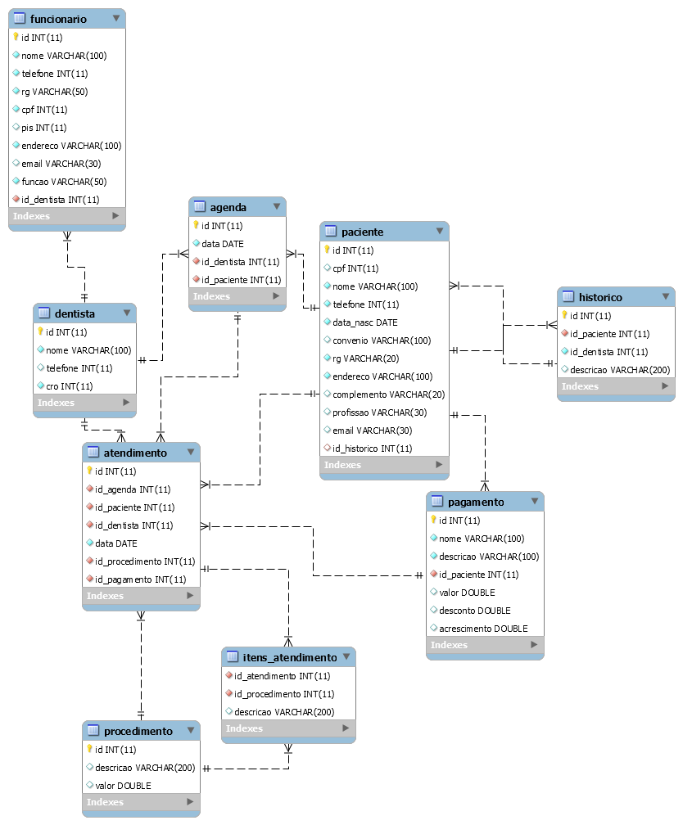

## **Modelo Físico**

CREATE DATABASE Stm_odonto;

USE Stm_odonto;

CREATE TABLE paciente (

id INT PRIMARY KEY AUTO_INCREMENT,

cpf INT ,

nome VARCHAR(100) NOT NULL,

telefone INT NOT NULL,

data_nasc DATE NOT NULL,

convenio VARCHAR(100),

rg VARCHAR(20) NOT NULL,

endereco VARCHAR(100) NOT NULL,

complemento VARCHAR(20),

profissao VARCHAR(30),

email VARCHAR(30),

id_historico int

);

ALTER TABLE paciente ADD FOREIGN KEY(id_historico) REFERENCES historico(id);

CREATE TABLE agenda (

id INT PRIMARY KEY AUTO_INCREMENT,

data DATE NOT NULL,

id_dentista INT NOT NULL,

id_paciente INT NOT NULL

);

ALTER TABLE agenda ADD FOREIGN KEY (id_Paciente) REFERENCES paciente(id);

ALTER TABLE agenda ADD FOREIGN KEY (id_dentista) REFERENCES dentista(id);

CREATE TABLE dentista (

id INT PRIMARY KEY AUTO_INCREMENT,

nome VARCHAR(100) NOT NULL,

telefone INT,

cro INT NOT NULL

);

CREATE TABLE funcionario (

id INT PRIMARY KEY AUTO_INCREMENT,

nome VARCHAR(100) NOT NULL,

telefone INT NOT NULL,

rg VARCHAR(50) NOT NULL,

cpf INT NOT NULL,

pis INT,

endereco VARCHAR(100) NOT NULL,

email VARCHAR(30),

funcao VARCHAR(50) NOT NULL,

id_dentista INT NOT NULL

);

ALTER TABLE funcionario ADD FOREIGN KEY(id_dentista) REFERENCES dentista(id);

CREATE TABLE atendimento (

id INT PRIMARY KEY AUTO_INCREMENT,

id_agenda INT NOT NULL,

id_paciente INT NOT NULL,

id_dentista INT NOT NULL,

data DATE NOT NULL,

id_procedimento INT NOT NULL,

id_pagamento INT NOT NULL

);

ALTER TABLE atendimento ADD FOREIGN KEY (id_agenda) REFERENCES agenda(id);

ALTER TABLE atendimento ADD FOREIGN KEY (id_paciente) REFERENCES paciente(id);

ALTER TABLE atendimento ADD FOREIGN KEY (id_dentista) REFERENCES dentista(id);

ALTER TABLE atendimento ADD FOREIGN KEY (id_procedimento) REFERENCES procedimento(id);

ALTER TABLE atendimento ADD FOREIGN KEY (id_pagamento) REFERENCES pagamento(id);

CREATE TABLE itens_atendimento (

id_atendimento INT NOT NULL,

id_procedimento INT NOT NULL,

descricao VARCHAR(200)

);

ALTER TABLE itens_atendimento ADD FOREIGN KEY (id_atendimento) REFERENCES atendimento(id);

ALTER TABLE itens_atendimento ADD FOREIGN KEY (id_procedimento) REFERENCES procedimento(id);

CREATE TABLE procedimento (

id INT PRIMARY KEY AUTO_INCREMENT,

descricao VARCHAR(200),

valor DOUBLE

);

CREATE TABLE pagamento (

id INT PRIMARY KEY NOT NULL,

nome VARCHAR(100) NOT NULL,

descricao VARCHAR(100) NOT NULL,

id_paciente INT NOT NULL,

valor DOUBLE,

desconto DOUBLE,

acrescimento DOUBLE

);

ALTER TABLE pagamento ADD FOREIGN KEY (id_paciente) REFERENCES paciente(id);

CREATE TABLE historico (

id INT PRIMARY KEY AUTO_INCREMENT,

id_paciente INT NOT NULL,

id_dentista INT NOT NULL,

descricao VARCHAR(200)

);

ALTER TABLE historico ADD FOREIGN KEY (id_paciente) REFERENCES paciente(id);

# Telas do Sistema

## **Tela de Login**

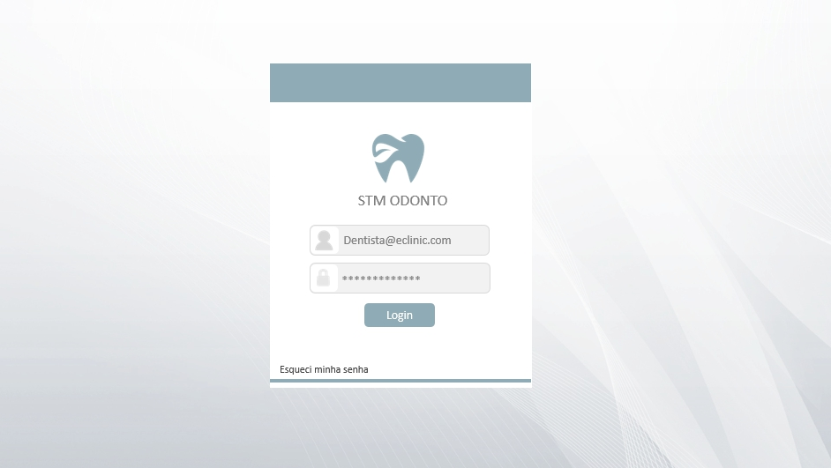

## **4.2 - Tela Principal**

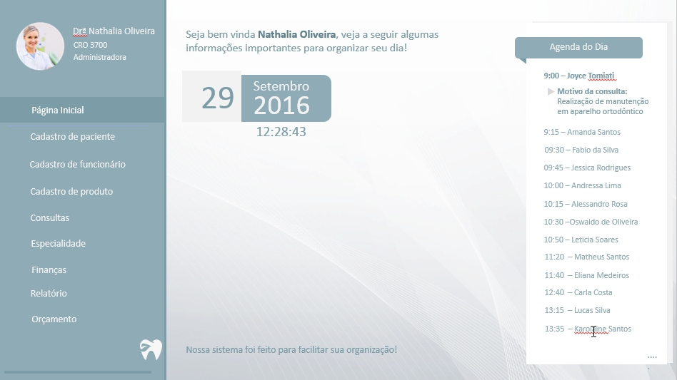

## **Exemplo de tela de cadastro**

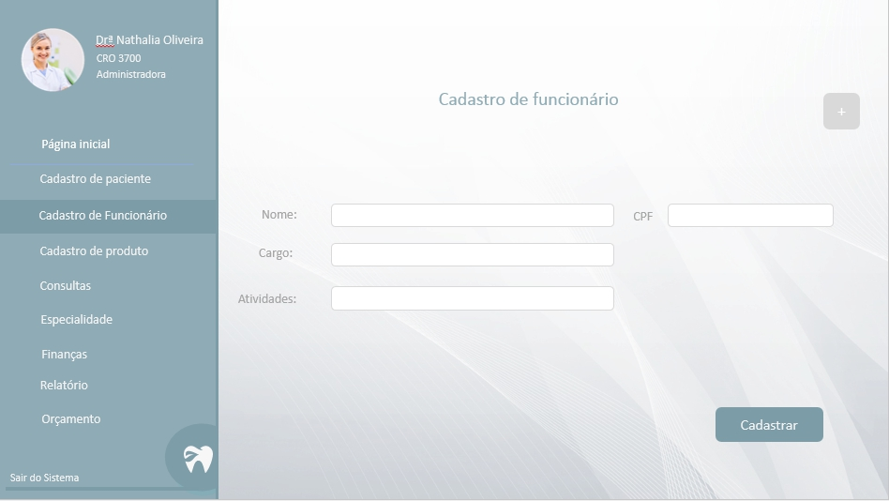

# Relatórios

## Relatório do Sistema

Prontuário Médico

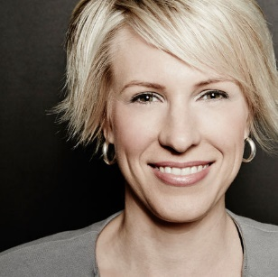

**Nome:** Nicole Lima Gomes **Telefone:** (11) 9 9999-9999

**Data de nasc:** 27/08/1997 Plano odontológico: Bradesco Saude

**Endereço**: Rua Monteiro Lobato 984,

**RG:** 25958-770 **CPF:** 165.604.945-78

**Profissão:** Estagiaria Administração E-mail [Nicole.gomes97@bessa.net.br](mailto:Nicole.gomes97@bessa.net.br)

**Tipo de tratamento**: ortodôntico

**Inicio**: 10/02/2016 duração: 2 anos

**Fim do tratamento**:

Descrição Atendimento: O paciente utilizou o tratamento ortodôntico no período de 2 anos, e a partir do dia 12/01/2018 começou a usar o aparelho móvel.

Consulta dia 28/01

Sed ut perspiciatis unde omnis iste natus error sit voluptatem accusantium doloremque laudantium, totam rem aperiam, eaque ipsa quae ab illo inventore veritatis et quasi architecto beatae vitae dicta sunt explicabo. Nemo enim ipsam voluptatem quia voluptas sit aspernatur aut odit aut fugit, sed quia consequuntur magni

Consulta dia 15/02

Sed ut perspiciatis unde omnis iste natus error sit voluptatem accusantium doloremque laudantium, totam rem aperiam, eaque ipsa quae ab illo inventore veritatis et quasi architecto beatae vitae dicta sunt explicabo. Nemo enim ipsam voluptatem quia voluptas sit aspernatur aut odit aut fugit, sed quia consequuntur magni

Consulta dia 15/02

Sed ut perspiciatis unde omnis iste natus error sit voluptatem accusantium doloremque laudantium, totam rem aperiam, eaque ipsa quae ab illo inventore veritatis et quasi architecto beatae vitae dicta sunt explicabo. Nemo enim ipsam voluptatem quia voluptas sit aspernatur aut odit aut fugit, sed quia consequuntur magni

## **Relatório Financeiro mês de Fevereiro**

|  |  |  |  |
| --- | --- | --- | --- |
| **Nome:** | **Dia** | **Descrição** | **Valor pago** |
| Nicole l Gomes | 1 | Rotina | R$ 80,00 |
| Marco Rodrigues | 1 | Odortontico | R$ 80,00 |
| Alexandre César | 3 | Canal | R$ 70,00 |
| Matheus Mendes | 5 | Remoção de Dente | R$ 90,00 |
| Isadora Larissa | 5 | Aparelho | R$ 80,00 |
| Bárbara Rafaela | 5 | Aparelho | R$ 80,00 |
| Calebe Leão | 8 | Cirurgia | R$ 250,00 |
| Marcos Vinicius | 8 | Cirurgia | R$ 250,00 |
| Vinicius Benício | 8 | Cirurgia | R$ 250,00 |
| Arthur Yuri | 10 | Aparelho | R$ 80,00 |
| Miguel Athur | 10 | Limpeza | R$ 50,00 |
| Beatriz Oliveira | 11 | Cirurgia | R$ 250,00 |
| Marco Silva | 15 | Aparelho | R$ 80,00 |
| Olavo Santos | 15 | Aparelho | R$ 80,00 |
| Davi Luiz | 15 | Cirurgia | R$ 250,00 |
| Amanda Santos | 16 | Aparelho | R$ 80,00 |
| Gustavo Tavares | 18 | Limpeza | R$ 150,00 |
| Isabela Serradilha | 18 | Aparelho | R$ 80,00 |
| Luciano D angelo | 18 | Aparelho | R$ 80,00 |
| Samanta Alicia | 18 | Limpeza | R$ 50,00 |
| Ken Ritz | 22 | Rotina | R$ 50,00 |
| Cameron Wiliam | 23 | Aparelho | R$ 80,00 |
| Leon Fortunado | 25 | Limpeza | R$ 80,00 |
| Lukas Mirroz | 25 | Rotina | R$ 50,00 |
| Cloe Stely | 26 | Aparelho | R$ 80,00 |
| Rebeca Silva | 26 | Cirurgia | R$ 250,00 |
| Vitoria dias | 26 | Limpeza | R$ 150,00 |
| Carla Santos | 29 | Aparelho | R$ 80,00 |